案件编号 | MAIR010009202101
编制单位 | 金山海事局
编制单位地址 | 上海市象州路58号
联系方式 | 021-57956675
传真 | 021-54940539
报告编制时间 | 2021年5月25日

上海 杭州湾水域 “3.30” “通XX”、“通XXX”轮人员落水死亡事故调查报告

“3.30”事故调查组

简介：

船舶甲板系解缆工作是船舶营运过程中的日常工作，也是船舶关键性操作之一。在实际系解缆作业中，由于受到系缆环境、船员操纵和缆绳条件等诸多因素的影响，系解缆工作也会存在较大安全风险。比如缆绳磨损过度、插接不规范、操作不当等不安全行为造成断缆事故，突然断裂的缆绳会产生巨大的反弹作用力，而且事发突然，系缆作业的船员往往因此受伤甚至死亡。
当事船“通XX”和“通XXX”轮是工程船，为上海氯碱化工区码头港池维护性疏浚作业。2021年3月30日约0705时， “通XX”轮在傍靠挖泥船“通XXX”轮过程中，船首右侧系缆桩上系带的钢丝缆琵琶头受力松脱，缆绳回抽时击中一名带缆船员，导致该名船员落水后死亡。
3月30日约0715时，金山海事局指挥中心接到“通XX”轮发生人员意外落水的事故报告后，组织船舶立即开展事故周边水域全范围搜救行动。4月28日下午约1800时，在金山龙泉港水域发现疑似落水人员的遗体，并由上海市公安局金山分局接警处理。5月6日，经上海市公安局金山分局确认，为落水死亡人员黄XX。
通过调查分析，“通XX”轮在傍靠挖泥船“通XXX”轮时，“通XX”轮和“通XXX”轮违规使用未持有合格船员适任证书的船员在船舶上任职、船舶钢丝系缆疏于检测检查和维护，船舶存在系缆琵琶头断股老化、绳股插接的穿插次数不足的安全隐患以及船首带缆作业人员未按甲板作业人员安全规定穿戴救生衣等原因，导致人员死亡事故发生。船舶落实安全安全主体责任不到位，安全措施不足，船舶风险和隐患排查不全面、不细致，教训极为深刻，应对以下行为进行系统的防范和改进。
-船员的聘任、安全培训和提高安全风险意识
-系解缆作业的安全风险评估及安全操作规范；
-缆绳日常检查和规范使用；
-甲板工作人员救生衣规范穿着；
本报告的目的是通过详细调查，深层次分析，查明事故原因，提出船舶管理公司应加强安全管理的建议，进而预防或尽可能的减少同类事故的发生。
目 录
一.事故简况及调查情况 1
（一）事故简况 1
（二）调查情况 1
二.当事船舶、船员概况 2
（一）船舶概况 2
（二）“通XX”轮检查概况 …………………………3
（三）“通XXX”轮检查概况 …………………………5
（四）船员情况调查…………………………………………5
三.环境因素调查 6
四.船公司管理情况 7
五.水域施工情况 8
六.重要事故要素认定 8
（一）人员落水时间 8
（二）人员落水地点 9
（三）船上人员落水部位……………………………………9
七．事故经过…………………………………………………9
八.应急处置和搜救情况 …………………………………11
九.事故损失情况……………………………………………12
十.事故钢丝绳现场调查情况………………………………12
十一.事故原因分析…………………………………………14
（一）事故原因分析基础 …………………………………14
（二）事故原因分析 ………………………………………14
十二.责任认定………………………………………………15
十三.安全管理建议…………………………………………16
“通XX”、“通XXX”轮人员落水死亡事故
调查报告

一、事故简况及调查情况。

（一）事故简况。
2021年3月30日约0705时，上海通XX有限公司所有的上海籍杂货船“通XX”轮在傍靠挖泥船“通XXX”轮过程中，船首右侧系缆桩上系带的钢丝缆琵琶头受力松脱，缆绳回抽时击中一名带缆船员，导致该名船员落水后死亡，构成水上交通一般等级事故。
（二）事故调查情况。
事故由金山海事局调查。
金山海事局于2021年3月30日成立调查组（调查组成员名单附后），依法依规对本起事故进行调查。
事故调查组通过调查询问当事船舶人员、“通XXX”轮负责人、码头管理人员及其它相关人员，搜集相关证书文书，勘查事故现场情况等途径，共获得：
1) 事故现场照片、视频若干；
2）询问笔录4份；
3）“通XX”轮、“通XXX”轮主要船舶证书、涉事船员证书、航海日志等法定文书复印件1套；
4）船舶体系文件相关操作说明复印件1套；
5）水上交通事故报告书1份；
6）公安部门出具的居民死亡确认书复印件1份；
7）关于黄XX因供溺水的工亡申报协议；
7）上海通XX有限公司关于人员落水事故分析报告1份；
8）水上交通安全约谈通知书2份；
9）水上交通安全约谈纪要1份。

二、事故船舶、船员概况。
（一）船舶概况。
1.“通XX”轮船舶基础数据。
船名：通XX 船舶种类：杂货船
国籍：中国 船籍港：上海 建成日期：2005年11月18日
总吨：784 净吨：439 识别号：CN2005XXXX
总长：52.2米 型宽：12.0米 型深：4.5米
主机类型：内燃机 数目2 总功率：814.0千瓦 航区：近海
船舶建造厂：广西梧州造船厂
船舶所有人/经营人：上海通XX有限公司
船舶管理人：上海通XX有限公司
所有人地址：上海市松江区XXX

2.“通XXX”轮船舶基础数据。
船名：通XXX 船舶种类：挖泥船
国籍：中国 船籍港：上海 建成日期：1993年1月1日
总吨：1160 净吨：348 识别号：CN1993XXXX
总长：48.8米 型宽：18.3米 型深：3.66米
主机类型：无主机 航区：沿海
船舶建造厂：广西梧州造船厂
船舶所有人/经营人：上海通XX有限公司
船舶管理人：上海通XX有限公司
所有人地址：上海市松江区XXXX

（二）“通XX”轮船舶检查概况。
1.船舶主要设备状况。
本次事故发生过程中，“通XX”轮动力推进系统、舵系统等都处于良好状态，没有发生设备故障或损坏的情况，船舶主要设备状况良好。
2.登记、检验情况。
“通XX”轮2020年9月24日在上海完成相关船检证书换证检验，有效期至2025年11月17日，下一次年度检验日期2021年11月18日。
该轮船舶主要证书均处于有效期内，主要证书清单见表1。
证书名称 | 签发机关 | 签发时间 | 有效期
国籍证书 | 中华人民共和国上海海事局 | 2021-2-1 | 2026-3-14
最低配员证书 | 中华人民共和国上海海事局 | 2021-2-2 | 2026-3-14
海上货船适航证书 | 上海市船舶检验处 | 2020-10-15 | 2021-11-18
临时安全管理证书 | 中华人民共和国上海海事局 | 2020-12-1 | 2021-5-31
临时符合证明 | 中华人民共和国上海海事局 | 2020-6-22 | 2021-6-21
海上船舶载重线证书 | 上海市船舶检验处 | 2020-10-15 | 2021-11-18
海上船舶防止油污证书 | 上海市船舶检验处 | 2020-10-15 | 2021-11-18
海上船舶防止生活污水污染证书 | 上海市船舶检验处 | 2020-10-15 | 2025-11-17
海上船舶吨位证书 | 中华人民共和国上海海事局 | 2016-7-11
表1：“通XX”轮主要证书清单
3.载货和积载情况。
“通XX”轮事故发生时空载，计划傍靠挖泥船“通XXX”轮装载淤泥。
4.进出港报告情况。
“通XX”轮已按港作船进出港报告要求，3月29日、3月30日每日进行进出港报告。
5.船舶安全监督检查情况。
“通XX”轮最近一次接受船舶安全检查是2021年2月9日由浦东海事局进行，共发现缺陷项目12项，均为一般性缺陷项目。
“通XX”轮最近一次接受船舶现场监督检查是2020年6月2日由浦东海事局进行，查出缺陷项目1项。
（三）“通XXX”轮船舶概况。
1.船舶主要设备状况。
“通XXX”轮为非自航船舶，事故发生时，锚泊于施工水域。
2.登记、检验情况。
“通XX”轮2021年1月25日在上海完成相关船检证书换证检验，有效期至2025年4月6日，下一次年度检验日期2021年4月7日。
该轮船舶主要证书均处于有效期内，主要证书清单见表2。
证书名称 | 签发机关 | 签发时间 | 有效期
国籍证书 | 中华人民共和国上海海事局 | 2019-7-26 | 2024-7-25
国内航行海船安全与环保证书 | 上海市船舶检验处 | 2021-1-25 | 2025-4-6
表2：“通XXX”轮主要证书清单

（四）船员情况调查。
1.“通XX”轮涉事船员情况。
“通XX”轮为沿海杂货船，其最低安全配员要求配备船长、大副、轮机长、大管轮、值班水手和值班机工。根据当事驾驶人员李XX陈述：该轮移泊过程中配有船员5名，包括落水人员黄XX，船长不在船，其负责该轮的操纵指挥。
驾驶人员：李XX，男，中国籍，1966年1月12日出生，持有中华人民共和国浙江省嘉兴市地方海事局于2017年3月27日签发的内河二类船舶的驾驶员证书，证书编号：32108XXXX，有效期至2022年3月27日。2020年6月起在上海港在“通XX”轮担任驾驶员。事故发生时，其在驾驶室指挥操纵船舶傍靠“通XXX”轮，履行航行与安全职责。
水手黄XX（遇难人员），男，中国广西籍，1971年10月9日出生，持有中华人民共和国南通海事局于2020年5月25日签发的内河一、二、三类船舶普通船员证书，证书编号：4521311971XXXX，有效期为长期。其原为挖泥船“通XXX”轮上水手，2021年3月26日船舶准备进场施工，因工作需要临时被调派到“通XX”轮担任水手，协助“通XX”轮傍靠挖泥船“通XXX”轮时进行带缆作业。
2.“通XXX”轮涉事船员情况。
“通XXX”轮为沿海非自航船舶，没有最低安全配员要求。
负责人（船长）：张XX，男，中国籍，1981年4月25日出生，持有中华人民共和国上海市地方海事局于2018年3月28日签发的内河非自航工程船舶的一等船长证书，证书编号：3101091981XXXX，有效期至2023年3月28日。2014年2月起在上海港在“通XXX”轮担任船长。事故发生时，其负责水域现场施工、船舶安全。

三、环境因素调查。

1.事故水域气象情况。
事故发生时天气情况：
天气：阴天 能见度：良好
风向：东北风 风力：3-4级
潮汐：落末 流速：1.0-2.0节

2.事故水域环境情况。
事故发生水域为上海化工区华胜码头NO2.泊位北侧约50米水域。该码头隶属于上海氯碱化工区，位于杭州湾北岸。杭州湾为著名强潮海湾，潮流属非正规半日浅海潮，涨、落潮流的运动形式基本上为往复流。潮流强度与潮差直接相关，大潮流速大，小潮流速弱，涨潮流速一般大于落潮流速。大潮涨潮流速平均为0.84-1.53m/s，最大流速1.42-2.37m/s;落潮平均流速0.74-1.19m/s，最大流速1.15-1.71m/s；落潮平均流速0.35-0.56m/s，最大流速0.54-0.78m/s。
查潮汐表知：杭州湾滩浒山站点潮汐：3月30日0055时471厘米；3月30日0755时008厘米，“通XX”轮傍靠“通XXX”轮时，水域处于落潮末期，潮流流速约1-2节。

四、船公司管理情况。
“通XX”轮船舶所有人为上海通XX有限公司，管理公司为上海通XX有限公司，该公司《临时符合证明》由中华人民共和国上海海事局于2020年6月22日签发，证书编号：05A345，有效期至2021年6月21日，适用船种为其他船舶。船舶《临时安全管理证书》由中华人民共和国上海海事局于2020年12月1日签发，证书编号：05A345002，有效期至2021年5月31日。
该公司共管理船舶8艘，其中体系内船舶4艘，非体系船舶4艘。该公司成立于1997年10月31日，主要经营范围包括港口于海岸工程、航道工程、自有船舶及船舶设备租赁。其《建筑企业资质证书》显示其资质类别及等级为：河湖整治工程专业承包二级，航道工程专业承包三级，有效期至2025年12月20日。
公司调查发现，公司管理层对船舶安全与防污染情况定期检查制度落实不到位，未发现公司指定人员、海务、机务人员定期上船检查的记录；船舶安全隐患排查流于形式和表面，未及时排查出船舶钢丝绳存在老化、断股以及插接不规范的安全隐患；岸基支持方面存在不足，对船员安全培训教育不足以及供给船舶设备、物资未按照自然损耗和需求及时补充更换。

五、水域施工情况。

上海通XX有限公司承接上海氯碱化工区码头（华胜码头）港池维护性疏浚项目，2021年2月1日获得金山海事局签发的水上水下活动许可证，许可证号：沪金山海事准字（2021）第0001号。许可时间从2021年2月2日至2021年10月8日，由“通XX”、“通XXX”等七艘船舶进行施工作业。

2021年3月28日下午约1300时，“通XX”、“通XXX”等七艘船舶相继进场施工。截止事故发生，“通XX”已经运输3航次淤泥至抛泥区。

六、重要事故要素的认定。
本起事故发生在2021年3月30日约0705时，地点在上海化工区华胜码头NO2.泊位北侧约50米水域。事故时间、地点等根据码头视频监控、实地勘验和船员陈述，综合分析得出：
（一）人员落水时间：2021年3月30日约0705时。
通过码头视频监控、船员陈述，时间对比（监控视频时间比北京时间慢2分33秒），确认人员落水时间约为2021年3月30日约0705时。
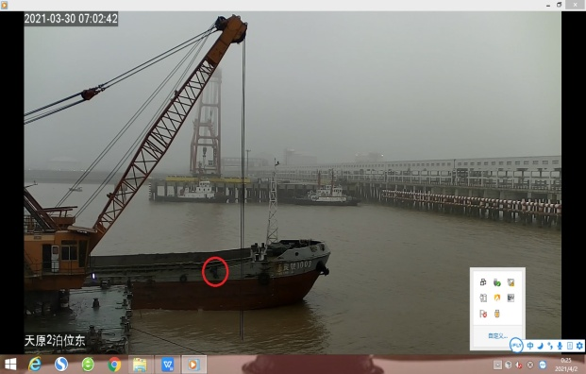
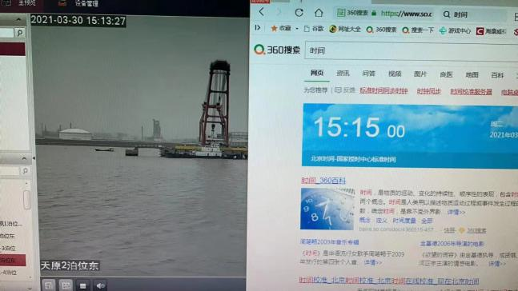
图1/2：“通XX”轮人员落水时间确定监控视频截图
（二）人员落水地点：上海化工区华胜码头NO2.泊位北侧约50米水域
此次事故是“通XX”轮傍靠“通XXX”轮时发生人员落水失踪事故，故事故地点确定为上海化工区华胜码头NO2.泊位北侧约50米水域。
- 人员落水位置：从“通XX”轮船首右侧带缆桩附近落水。
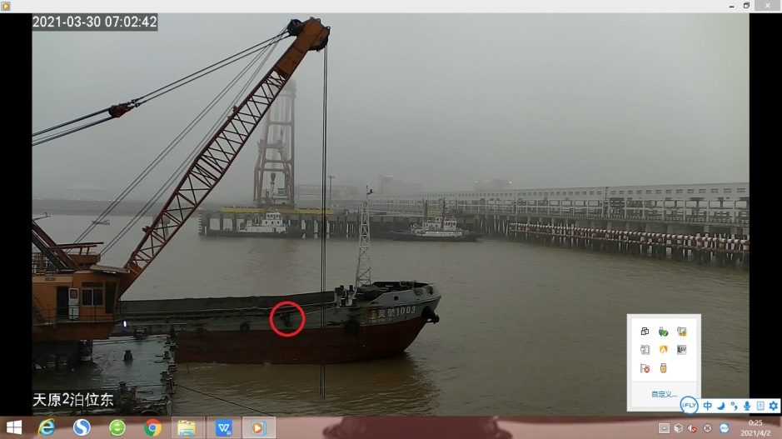

图3：“通XX”轮人员落水时码头监控视频截图
七、事故经过。
本事故经过是根据船舶航行日志、码头视频监控、询问船舶当事人以及查询船舶航行记录等资料综合整理得出。

“通XX”轮于 2021年3月28日下午约1300时，“通XX”、“通XXX”等七艘船舶相继进场施工。截止事故发生，“通XX”轮已经运输3航次淤泥至抛泥区。
29日约1530时，“通XX”轮完成第3航次抛淤泥任务，返航至华胜码头水域外侧水域临时抛锚待作业。
30日约0650时，该轮接到作业通知，要求傍靠“通XXX”轮继续装载疏浚的淤泥。
30日约0655时，该轮备车起锚，续航去傍靠“通XXX”轮。
约0700时，“通XX”轮船首右舷开始接近“通XXX”轮左舷。驾驶人员李XX在驾驶台指挥操纵船舶。水手黄XX在船首准备带缆。
约0703时，水手黄XX在船首接到从“通XXX”轮船员递送过来钢丝绳系缆的琵琶头，并把它套挂在系缆桩上。
约0705时，“通XX”轮船身继续往前，该钢丝绳系缆逐渐受力收紧。此时水手黄XX完成船首带缆后正准备离开船首返回。当其刚走到离船首系缆桩约2-3米距离时，钢丝绳系缆受力绷紧，其琵琶头突然从缆桩上抽脱，并急速反弹，正好击中在缆桩附近的黄XX，导致其摔倒在船首右舷甲板走道上，并顺着甲板的坡度滑落至水中。
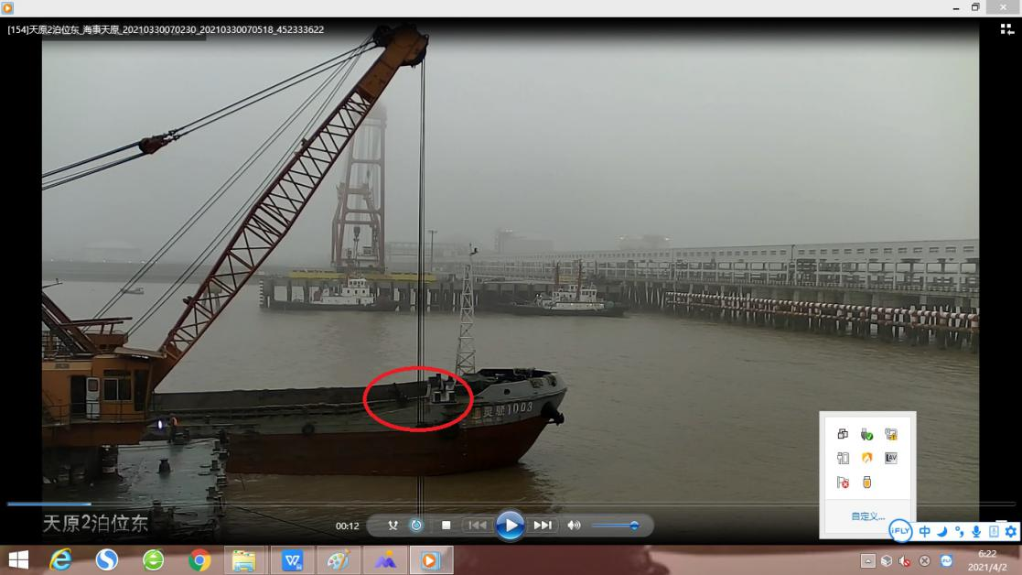
图4：“通XX”轮船首系缆抽脱后击中黄XX视频监控截图
约0706时，掉落水中的黄XX随着水流往东漂移。在“通XXX”轮上的带缆船员听到缆绳抽脱回击的声响，回头看到黄XX已经掉落在水中。
约0707时，两名“通XXX”轮上船员立即启动工作小艇，驶往水中的黄XX，准备施救，此时黄XX已经顺水流漂约50米距离。
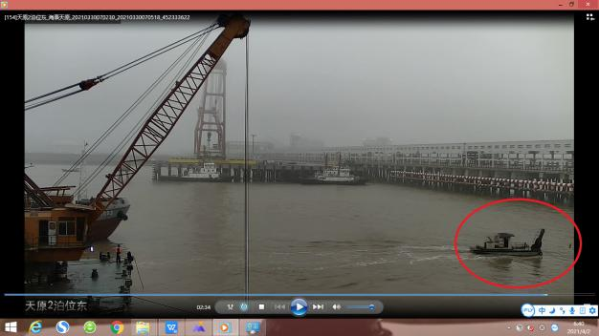
图5：工作小艇施救黄XX视频监控截图
据施救小艇上施救船员描述，当其驶近落实人员时，先给落水人员抛出了救生圈，但是当时黄XX已经意识不清，没能主动抓住救生圈。由于小艇上没有救生用的钩篙，所以当他试图用手去抓落水人员时，均因小艇本身干舷（约50厘米）和水流持续冲击，尝试两次都没能抓住黄XX。几分钟后，黄XX在水流作用下，被漂移至华胜码头引桥下基桩水域，并失去踪影。施救小艇在引桥下水域持续搜索约20分钟后，无功而返。

八、应急处置和搜救情况
2021年3月30日约0715时，金山海事局指挥中心接到“通XX”轮发生人员意外落水的事故报告后，要求船舶方立即开展事故周边水域全范围搜救。同时，立即指派在事故水域附近的海港XX、沪金渔XXX等多艘船舶即时开展水上搜救行动，指派执法人员沿着码头、堤坝等沿岸侧开展陆域巡视。通过VHF广播、智慧海事系统终端群发搜救信息，要求周边船舶加强了望，搜救落水人员。
“通XX”轮和“通XXX”轮安排小艇和船员对失踪人员保持现场持续搜寻，直至2021年4月2日0800时，未发现落水失踪人员，大规模搜救行动结束。
2021年4月28日下午约1800时，金山海事局指挥中心接报在金山龙泉港水域发现疑似落水人员的遗体，并由上海市公安局金山分局接警处理。
2021年5月6日，经上海市公安局金山分局确认，落水死亡人员为黄XX，身份证号为：452131*********114。

九、事故损失情况。
“通XX”轮船员黄XX死亡。人员信息：黄XX，男，广西南宁人，1971年出生，身份证号码：452131*********114。

十、事故钢丝绳系缆现场调查情况。

根据现场勘验，肇事钢丝绳为6根股组成的双捻钢丝绳，绳头采用插编索扣方式，在钢丝绳端部构成一个琵琶头，用于日常挂套缆桩系缆作业。勘查发现，事故后该钢丝绳琵琶头处于散发状态，琵琶头已经完全松开，插编的绳股已经从本体钢丝绳中脱出，而且琵琶头上七股钢丝已经断裂三股，老化严重。证据表明，本起事故中，钢丝绳系缆从缆桩滑脱的原因是该钢丝绳受力后的琵琶头插编的绳股从本体钢丝绳中抽脱，造成缆绳急速回抽，击中带缆人员。

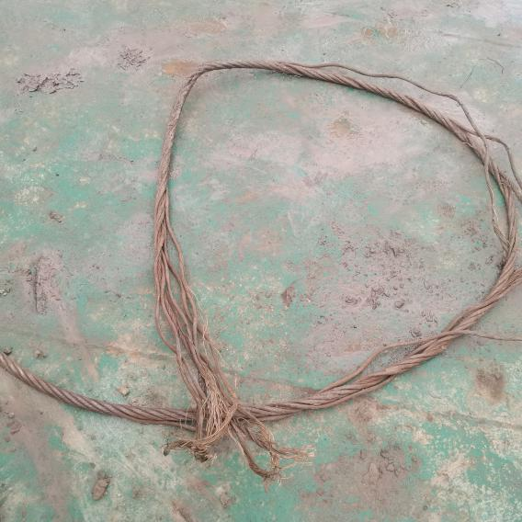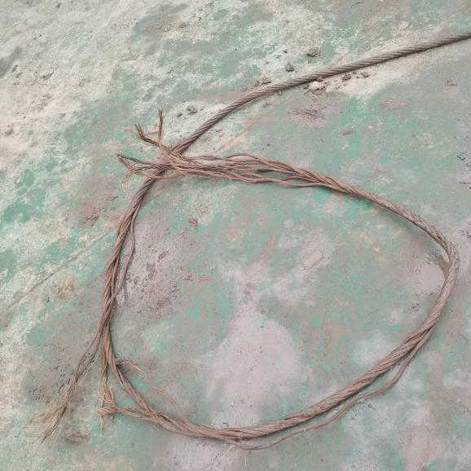
图6/7：涉事钢丝绳琵琶头处于完全松开散发和断股状态照片
根据对“通XXX”轮上其他钢丝绳系缆琵琶头插接情况的检查发现，该轮上所有钢丝绳系缆琵琶头绳股插接的穿插次数都只有1-2次，因此推断出涉事钢丝缆琵琶头也存在绳股插接的穿插次数不足的情形。
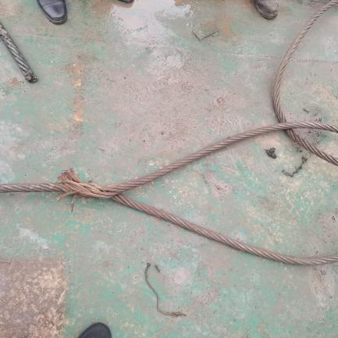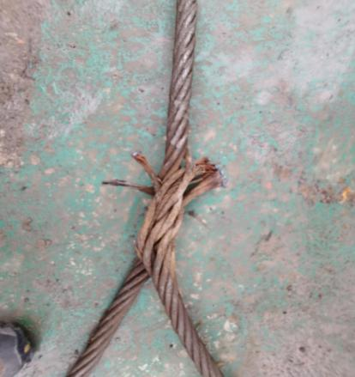
图8/9：“通XXX”轮其他钢丝绳系缆琵琶头插接情况状态照片
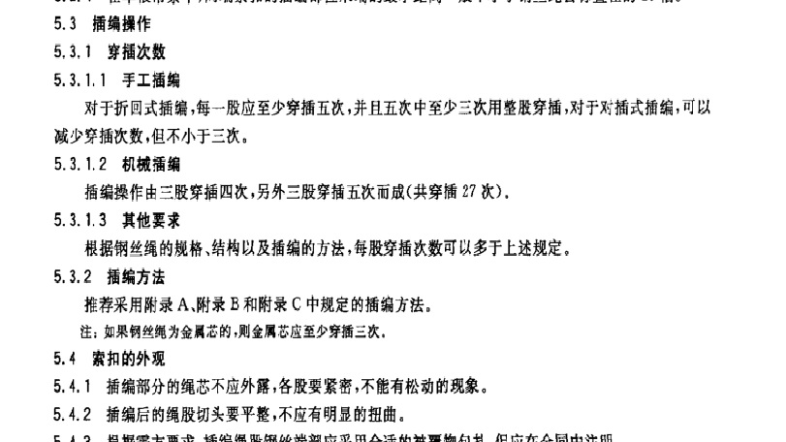
图10：《中华人民共和国国家标准GB/T16271-2009:钢丝绳吊索插编索扣》
十一、事故原因分析。
（一）事故原因分析基础。
1、本起事故的原因根据船舶现场勘验情况，码头视频监控、水上交通事故报告书和船员询问笔录等客观证据经综合分析认定。
2、本起事故发生在上海新港水域，事故原因分析依据《中华人民共和国海上交通安全法》、《船员条例》、《中华人民共和国国家标准GB/T 16271-2009: 钢丝绳吊索插编索扣》等有关规定。
（二）事故原因分析。
本起事故中，“通XX”轮在傍靠挖泥船“通XXX”轮时，“通XX”轮和“通XXX”轮违规使用未持有合格船员适任证书的船员在船舶上任职、船舶钢丝系缆疏于检测检查和维护，存在系缆琵琶头断股老化、绳股插接的穿插次数不足的安全隐患以及船首带缆作业人员未按甲板作业人员安全规定穿戴救生衣等原因，导致本起事故发生。
- “通XX”轮的过失。
- 未持有合格船员适任证书的船员在船上任职。
据调查，“通XX”轮上两名涉事船员：驾驶人员李XX和遇难人员黄XX，仅持有内河船舶船员适任证书，未持有海船船员适任证书，“通XX”轮为沿海航行的海船，其行为违反《中华人民共和国海上交通安全法》第七条的有关规定。
2）未及时制止和纠正带缆作业人员未按甲板作业人员安全规定穿戴救生衣的不安全行为。
事故监控视频发现，“通XX”轮遇难船员黄XX在船首甲板系缆作业时没有穿戴救生衣，其未遵守船舶体系文件靠泊须知第4.9节（SMS-TLXZ08A0）第4.3条的规定：甲板人员必须按安全规定，正确戴好安全帽，穿救生衣，带好防护手套等劳防用品，注意人身安全。驾驶台负责航行与安全的驾驶人员李中年未及时制止与纠正其不安全行为，黄XX落水后在水面上停留时间较短，严重影响施救效能。
- “通灵疏1032”轮的过失。
1）未持有合格船员适任证书的船员在船上任职。
据调查，遇难船员黄XX原为“通灵疏1032”轮上的水手，因工作需要临时被“通灵疏1032”轮船长张XX调派到“通XX”轮担任水手，张XX和黄XX仅持有内河船舶船员适任证书，未持有海船船员适任证书，“通灵疏1032”轮为沿海航行的海船，其行为违反《中华人民共和国海上交通安全法》第七条的有关规定。
2）疏忽检查和维护涉事钢丝缆绳。
根据事故调查，本次事故涉事的钢丝缆绳是由“通XXX”轮提供使用的。调查发现该轮钢丝缆绳没有相应的日常检查记录和维护保养记录，船员仅凭目测来感觉系缆是否处于老化、是否需要更新。钢丝系缆的更换、掉头使用也没有记录。系缆琵琶头的插接也由船员自行完成，但是船员没有严格按照钢丝绳插接的标准要求，进行标准插接，致使存在系缆琵琶头钢丝老化断股、绳股插接的穿插次数不足的安全隐患。该轮船长张志杰负责施工、船舶安全，没有及时发现和消除该隐患，发生钢缆松脱伤人事故。
十二、责任认定。
本起事故一起由于“通XX”轮和“通XXX”轮在水域施工过程中，船舶落实安全生产主体责任不到位，船员安全生产意识淡薄，船舶设施设备检查、维护、保养不足，船员不严格遵守甲板作业安全规定而造成的水上交通事故，在本起事故中“通XX”轮和“通XXX”轮两轮过失程度相当，应负本起事故对等责任。
十三、安全管理建议。
本起事故中，“通XX”轮和“通XXX”轮的船舶管理公司上海通XX有限公司在落实船舶各项安全措施上存在不足，船舶风险和隐患排查不全面、不细致。为吸取事故教训，防止类似事故再次发生，提出安全管理建议如下：
（一）建议上海通XX有限公司应从思想上重视和深刻理解当前严峻的水上交通安全形势和严厉的问责制度，进一步完善和落实安全生产责任制。公司应当按照经营实际，因地制宜细化各个岗位安全责任职责，推动全员安全生产责任制的建立。同时要完善安全生产责任制的落实，强化其可操作性和可检验性，做到重落实，抓实绩。
（二）建议上海通XX有限公司应全力推进风险管控和隐患排查的双重治理工作。结合公司生产治理实际情况，既要排摸好风险点，针对风险情形制定有效措施，同时也要强化隐患排查，杜绝不安全的、违反规定的因素出现，加强安全根基。
（三）建议上海通XX有限公司应切实做好岸基支持和监督检查工作。公司的管理层和船舶要保持良好的沟通，在明确安全管理要求的同时，尽可能向船方提供优良的支持保障，加强沟通，做到双向贯通融合。同时，岸基要不定期对船舶开展现场检查，充分掌握船舶、船员工作动态与情况，及时补足安全短板。
（四）建议上海通XX有限公司应切实提高船员素质和安全意识。公司要严格聘用船员的资格检查和船员配备，加强船员安全技能考核，规范船员安全培训，强化典型事故案例的宣教工作，在船员安全意识的提升、安全技能的提升、安全操作行为习惯的养成上发力，提升公司、船舶全体人员的安全素质。
金山海事局
2021年5月24日

